**ЛАБОРАТОРНА РОБОТА № 19**

**Функції**

***Мета:*** отримати практичні навички написання процедур і функцій за допомогою конструкцій мови, а також вибору правильного способу передачі параметрів.

**Хід роботи:**

**Завдання 1**:

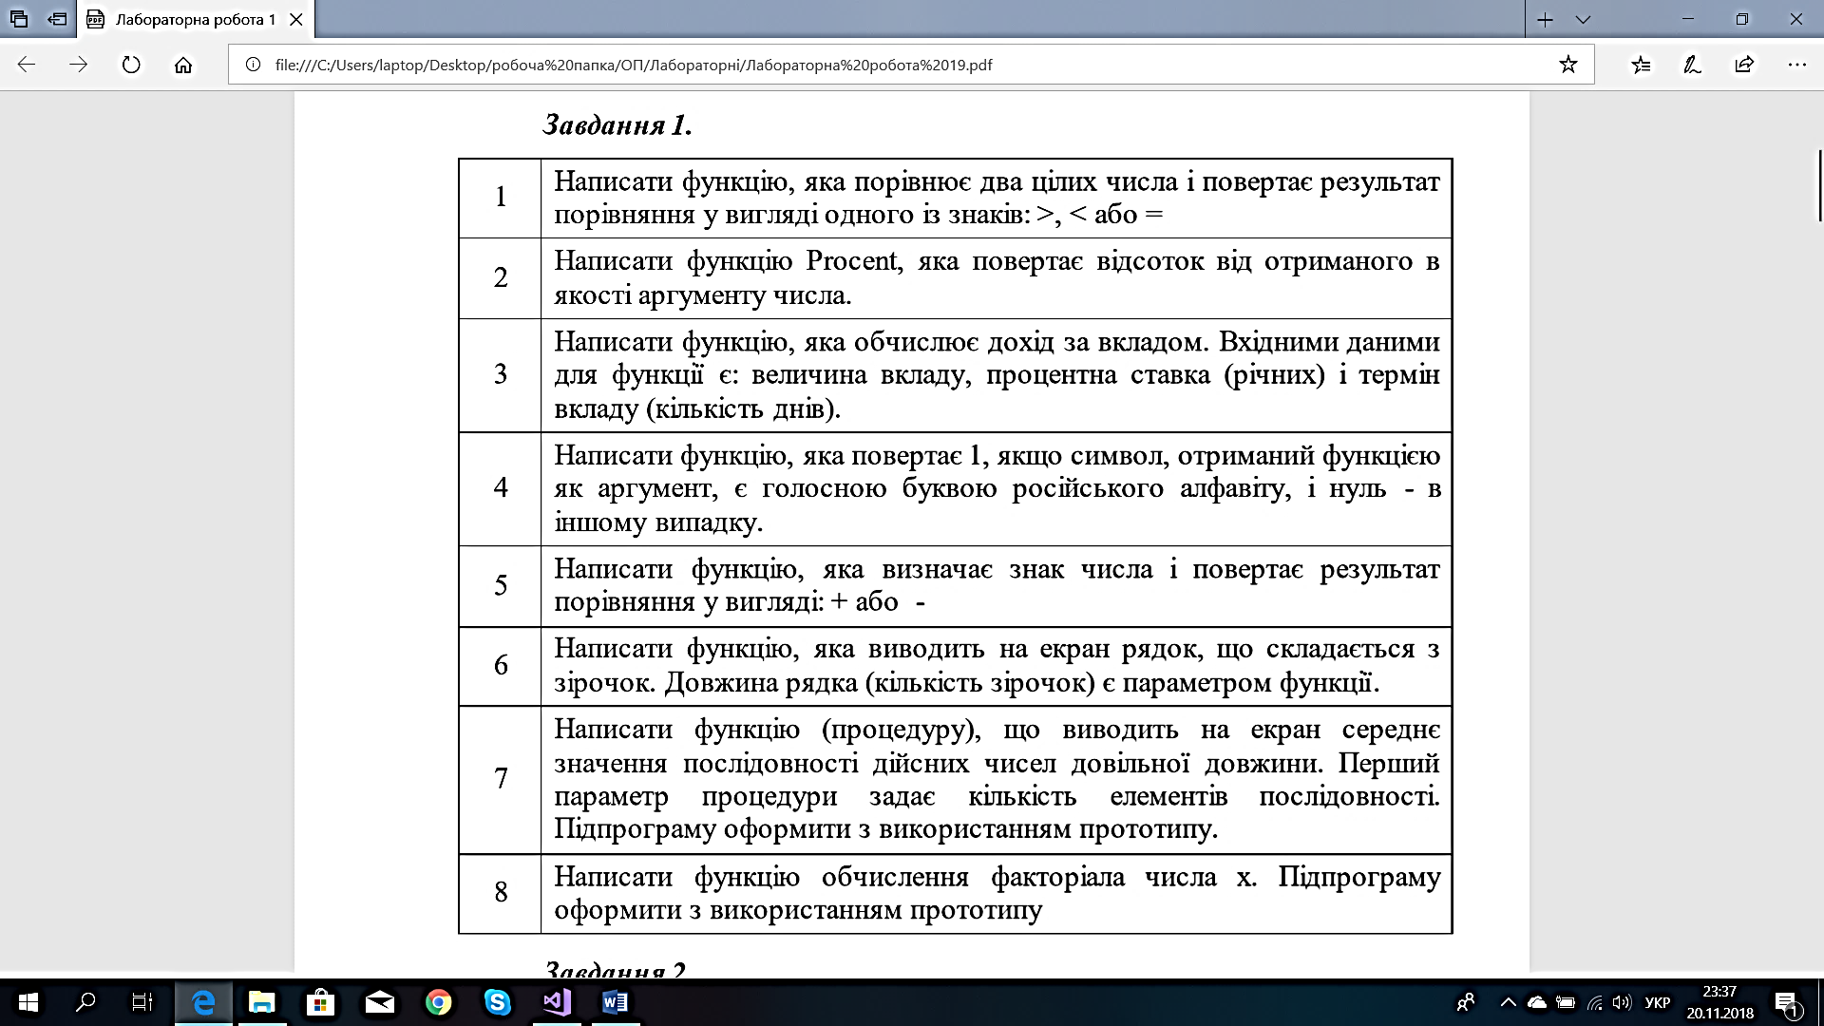

Умова до завдання № 1

Лістинг програми:

#include "pch.h"

#include <iostream>

#include <locale.h>

float Procent(float num) {

num = 100 / num;

return num;

}

int main() {

setlocale(LC_ALL, "Rus");

float num;

printf("Введите число: "), scanf_s("%f", &num);

printf("\nПроцент от числа = %.2f\n", Procent(num));

system("Pause");

}

Результат виконання програми:

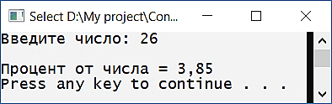

Результат виконання програми до завдання №1

**Завдання 2:**

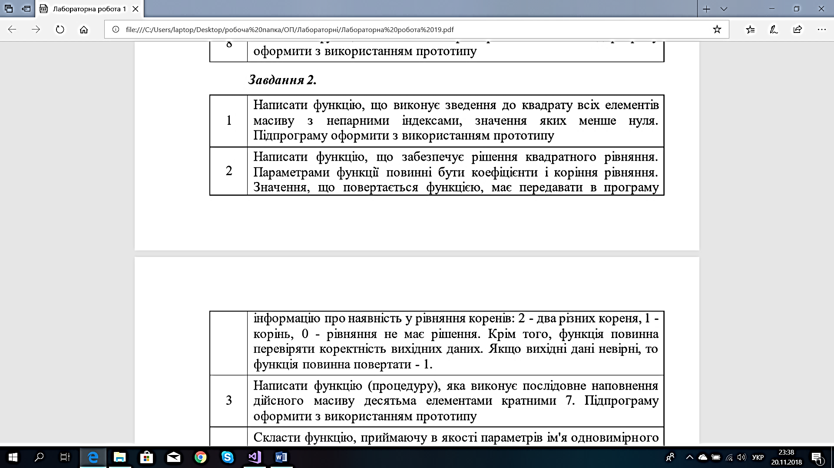

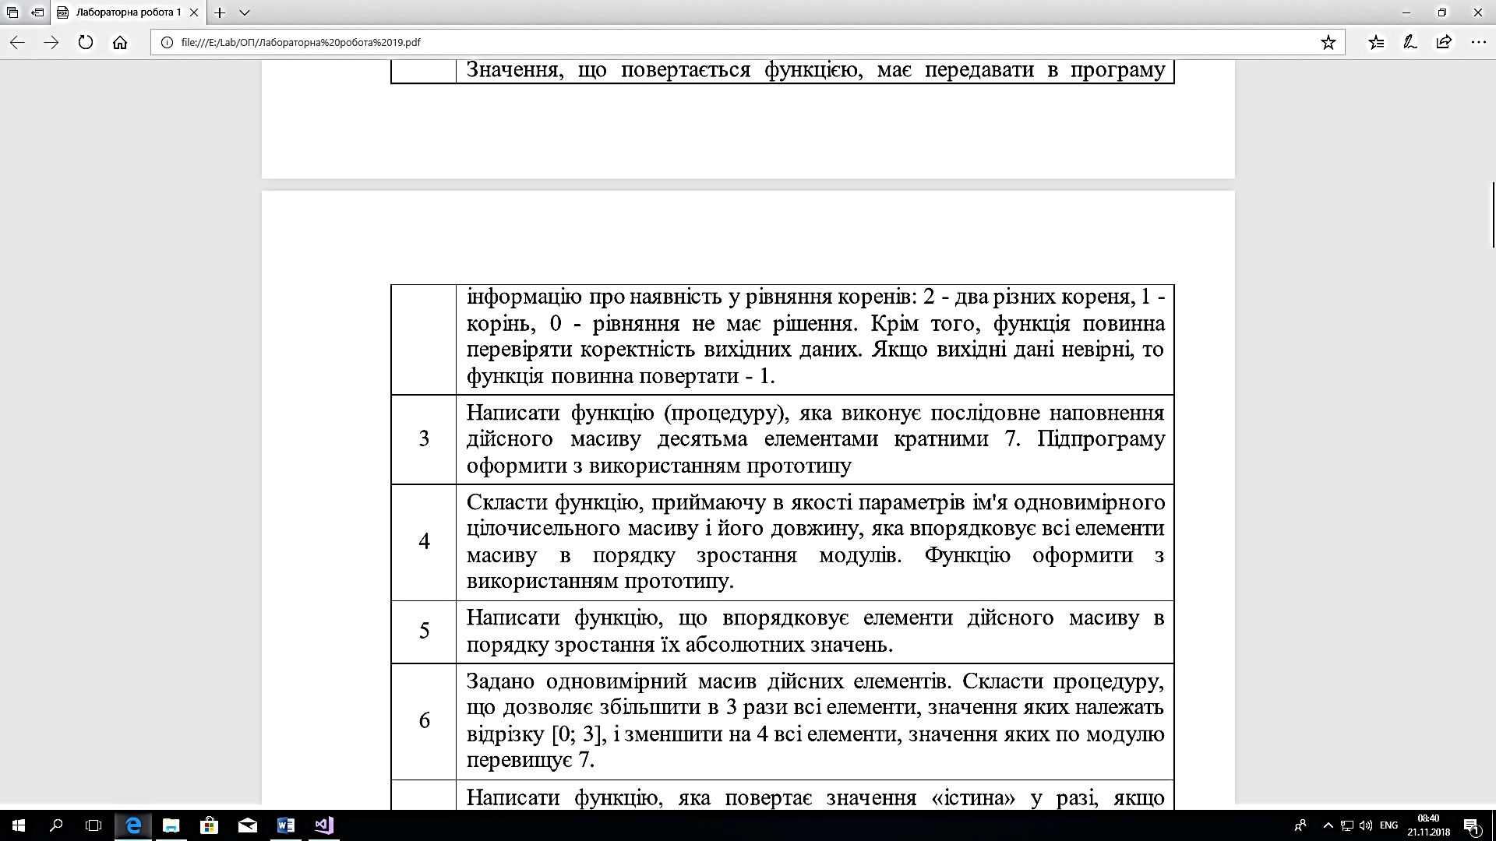

Умова до завдання № 2

Лістинг програми:

#include "stdafx.h"

#include <iostream>

#include <locale.h>

#include <math.h>

int rivnana(int a, int b, int c) {

int d, k;

d = pow(b, 2) - 4 * a * c;

if (d > 0)

k = 2;

else if (d = 0)

k = 1;

else k = 0;

return k;

}

int main() {

setlocale(LC_ALL, "Rus");

int a, b, c;

printf("a = "), scanf_s("%d", &a);

printf("b = "), scanf_s("%d", &b);

printf("c = "), scanf_s("%d", &c);

printf("\nУровнение имеет %d корней\n", rivnana(a, b, c));

if (rivnana(a, b, c) == true) {

printf("1");

}

system("Pause");

}

Результат виконання програми:

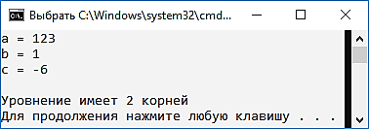

Результат виконання програми до завдання №2

**Завдання 3**:

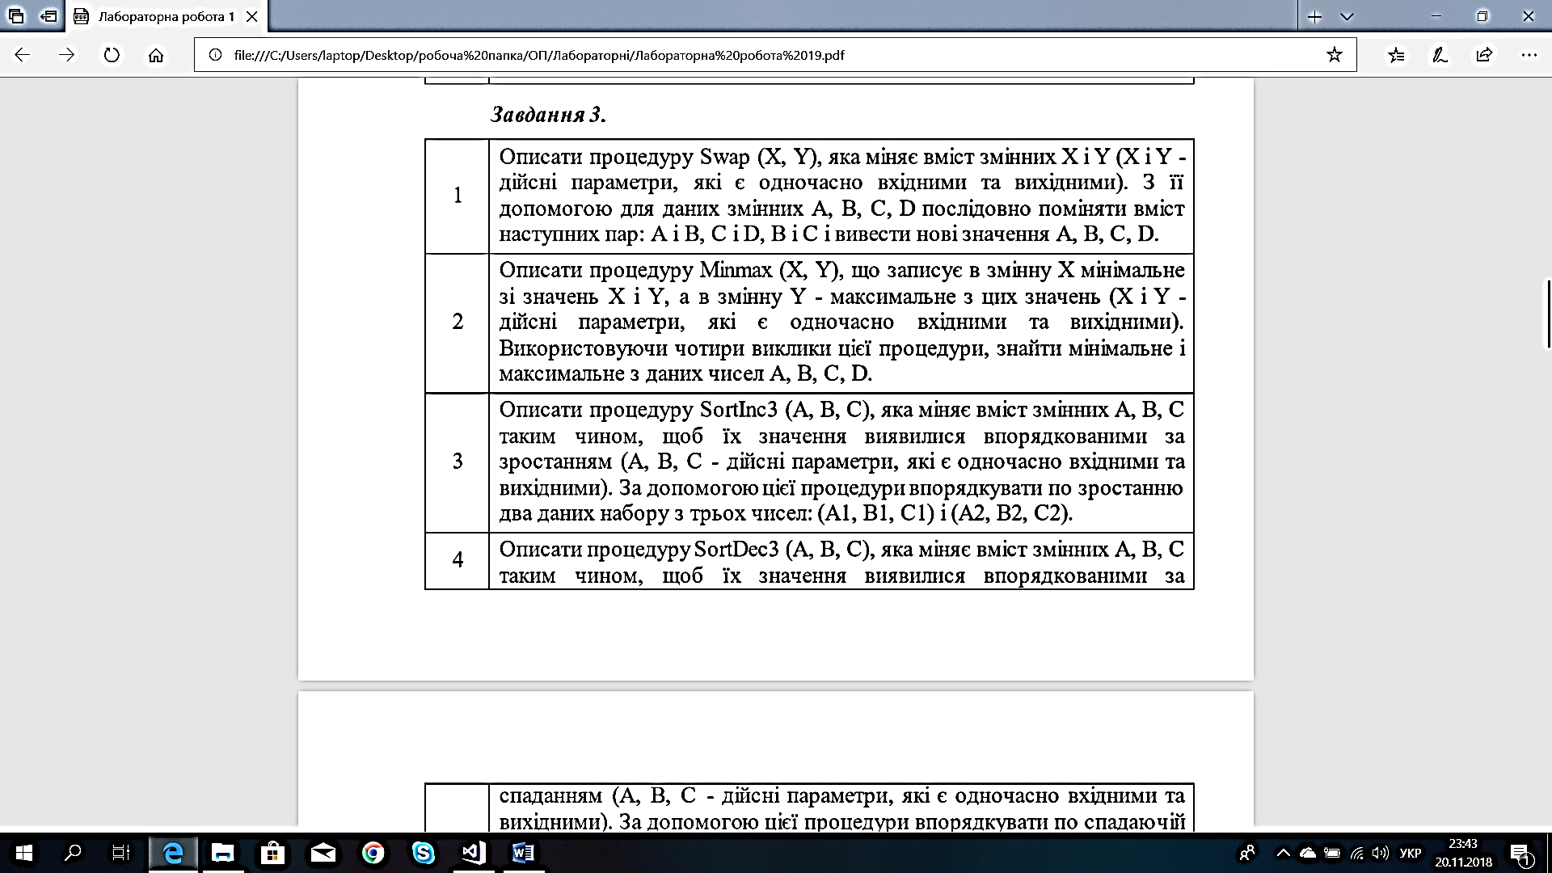

Умова до завдання № 3

Лістинг програми:

#include "stdafx.h"

#include <iostream>

#include <locale.h>

#include <math.h>

void Minmax(int A, int B, int C, int D) {

int X, Y;

if (A > B && A > C && A > D)

Y = A;

if (B > A && B > C && B > D)

Y = B;

if (C > A && C > B && C > D)

Y = C;

if (D > A && D > B && D > C)

Y = D;

if (A < B && A < C && A < D)

X = A;

if (B < A && B < C && B < D)

X = B;

if (C < A && C < B && C < D)

X = C;

if (D < A && D < B && D < C)

X = D;

printf("Min = %d\nMax = %d\n", X, Y);

}

int main() {

setlocale(LC_ALL, "Rus");

int A, B, C, D, X, Y;

printf("A = "), scanf_s("%d", &A);

printf("B = "), scanf_s("%d", &B);

printf("C = "), scanf_s("%d", &C);

printf("D = "), scanf_s("%d", &D);

Minmax(A, B, C, D);

system("Pause");

}

Результат виконання програми:

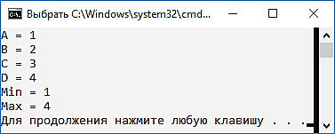

Результат виконання програми до завдання №3

**Завдання 4**:

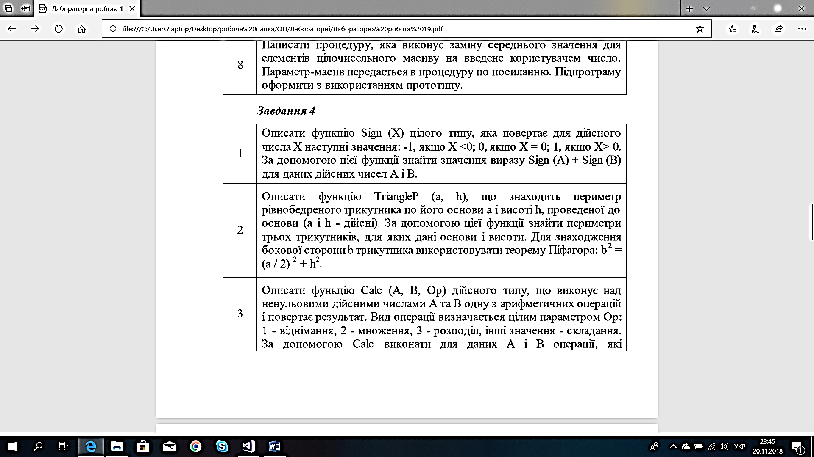

Умова до завдання № 4

Лістинг програми:

#include "stdafx.h"

#include <iostream>

#include <locale.h>

#include <math.h>

int Triangle(int a, int h) {

int b, c, P;

b = sqrt(pow(a / 2, 2) + pow(h, 2));

c = b;

P = a + b + c;

return P;

}

int main() {

setlocale(LC_ALL, "Rus");

int a, h, C, D, X, Y;

for (int i = 0; i < 3; i++) {

printf("\n\na = "), scanf_s("%d", &a);

printf("h = "), scanf_s("%d", &h);

printf("P = %d\n", Triangle(a, h));

}

system("Pause");

}

Результат виконання програми:

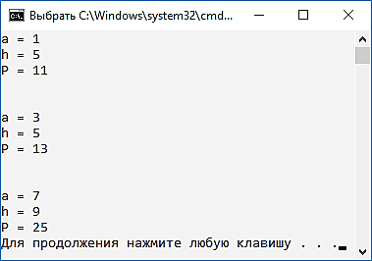

Результат виконання програми до завдання №4

***Висновок:*** в ході виконання лабораторної роботи отримано практичні навички написання процедур і функцій за допомогою конструкцій мови, а також вибору правильного способу передачі параметрів